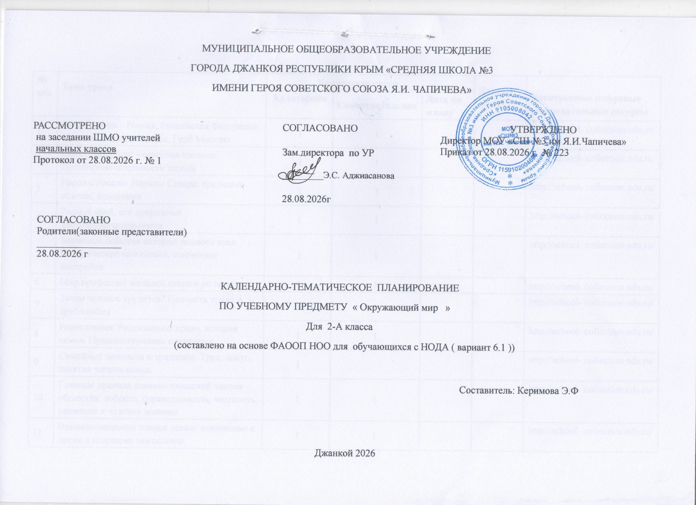
МУНИЦИПАЛЬНОЕ ОБЩЕОБРАЗОВАТЕЛЬНОЕ УЧРЕЖДЕНИЕ
ГОРОДА ДЖАНКОЯ РЕСПУБЛИКИ КРЫМ «СРЕДНЯЯ ШКОЛА №3
ИМЕНИ ГЕРОЯ СОВЕТСКОГО СОЮЗА Я.И. ЧАПИЧЕВА»

РАССМОТРЕНО  на заседании ШМО учителей  начальных классов  Протокол от 28.08.2026 г. № 1 | СОГЛАСОВАНО  Зам.директора по УР  _________Э.С. Аджиасанова  28.08.2026г | УТВЕРЖДЕНО  Директор МОУ «СШ №3 им Я.И.Чапичева»  Приказ от 28.08.2026 г. № 223
СОГЛАСОВАНО
Родители(законные представители)
_________________
28.08.2026 г

КАЛЕНДАРНО-ТЕМАТИЧЕСКОЕ ПЛАНИРОВАНИЕ
ПО УЧЕБНОМУ ПРЕДМЕТУ « Окружающий мир »
Для 2-А класса
(составлено на основе ФАООП НОО для обучающихся с НОДА ( вариант 6.1 ))

Составитель: Керимова Э.Ф

Джанкой 2026

№ п/п | Тема урока | Количество часов |  |  | Дата по факту | Электронные цифровые образовательные ресурсы
№ п/п | Тема урока | Аудиторная | Самостоятельная | Дата по плану | Дата по факту | Электронные цифровые образовательные ресурсы
1 | Наша Родина - Россия, Российская Федерация. Москва - столица России. Герб Москвы | 1 | 1 |  |  | http://school- collection.edu.ru/
2 | Санкт-Петербург - северная столица. Достопримечательности города | 1 | 1 |  |  | http://school- collection.edu.ru/
3 | Народы России. Народы Севера: традиции, обычаи, праздники | 1 | 1 |  |  | http://school- collection.edu.ru/
4 | Родной край, его природные достопримечательности | 1 | 1 |  |  | http://school- collection.edu.ru/
5 | Значимые события истории родного края. Исторические памятники, старинные постройки | 1 | 1 |  |  | http://school- collection.edu.ru/
6 | Мир профессий жителей нашего региона | 1 | 1 |  |  | http://school- collection.edu.ru/
7 | Зачем человек трудится? Ценность труда и трудолюбия | 1 | 1 |  |  | http://school- collection.edu.ru/
8 | Родословная. Родословное древо, история семьи. Предшествующие поколения | 1 | 1 |  |  | http://school- collection.edu.ru/
9 | Семейные ценности и традиции. Труд, досуг, занятия членов семьи. | 1 |  |  |  | http://school- collection.edu.ru/
10 | Главные правила взаимоотношений членов общества: доброта, справедливость, честность, уважение к чужому мнению | 1 | 1 |  |  | http://school- collection.edu.ru/
11 | Взаимоотношения членов семьи: отношение к детям и старшему поколению | 1 | 1 |  |  | http://school- collection.edu.ru/
12 | Звездное небо: звезды и созвездия. Солнечная система: планеты (название, расположение от Солнца, краткая характеристика) | 1 | 1 |  |  | http://school- collection.edu.ru/
13 | Земля – живая планета Солнечной системы. Почему на Земле есть жизнь? Условия жизни на Земле | 1 | 1 |  |  | http://school- collection.edu.ru/
14 | Многообразие растений по месту обитания, внешнему виду. Сравнение растений разных климатических условий | 1 | 1 |  |  | http://school- collection.edu.ru/
15 | Деревья, кустарники, травы родного края (узнавание, называние, краткое описание) | 1 | 1 |  |  | http://school- collection.edu.ru/
16 | Травы нашего края: многообразие. Внешний вид, условия жизни | 1 | 1 |  |  | http://school- collection.edu.ru/
17 | Зависимость жизни растений от состояния неживой природы. Жизнь растений осенью и зимой | 1 | 1 |  |  | http://school- collection.edu.ru/
18 | Зависимость жизни растений от состояния неживой природы. Жизнь растений весной и летом | 1 | 1 |  |  | http://school- collection.edu.ru/
19 | Мир животных: насекомые. Особенности внешнего вида, передвижения, питания: узнавание, называние, описание | 1 | 1
20 | Мир животных: рыбы. Особенности внешнего вида, условия жизни, передвижения, питания: узнавание, называние, описание | 1 | 1 |  |  | http://school- collection.edu.ru/
21 | Мир животных: птицы. Особенности внешнего вида, передвижения, питания: узнавание, называние, описание | 1 | 1 |  |  | http://school- collection.edu.ru/
22 | Мир животных: земноводные. Особенности внешнего вида, передвижения, питания: узнавание, называние, описание | 1 | 1 |  |  | http://school- collection.edu.ru/
23 | Мир животных: пресмыкающиеся. Особенности внешнего вида, передвижения, питания: узнавание, называние, описание (общая характеристика признаков) | 1 | 1 |  |  | http://school- collection.edu.ru/
24 | Мир животных: звери (млекопитающие). Особенности внешнего вида, передвижения, питания: узнавание, называние, описание | 1 | 1 |  |  | http://school- collection.edu.ru/
25 | Годовой ход изменений в жизни животных. Жизнь животных осенью и зимой | 1 | 1 |  |  | http://school- collection.edu.ru/
26 | Годовой ход изменений в жизни животных. Жизнь животных весной и летом | 1 | 1 |  |  | http://school- collection.edu.ru/
27 | Красная книга России. Ее значение в сохранении и охране редких растений и животных | 1 | 1 |  |  | http://school- collection.edu.ru/
28 | Отдельные представители растений Красной книги России (включая представителей растительного мира региона): узнавание, называние и описание | 1 | 1 |  |  | http://school- collection.edu.ru/
29 | Отдельные представители животных Красной книги России (включая представителей животного мира региона): узнавание, называние и описание | 1 | 1 |  |  | http://school- collection.edu.ru/
30 | Заповедники: значение для охраны природы | 1 | 1 |  |  | http://school- collection.edu.ru/
31 | Здоровый образ жизни. Режим дня: | 1 | 1 |  |  | http://school- collection.edu.ru/
32 | Рациональное питание: количество приемов пищи и рацион питания.  Витамины и здоровье ребенка | 1 | 1 |  |  | http://school- collection.edu.ru/
33 | Физическая культура. Игры на воздухе как условие сохранения и укрепления здоровья | 1 | 1 |  |  | http://school- collection.edu.ru/
34 | Безопасное пользование Интернетом | 1 | 1
 | ОБЩЕЕ КОЛИЧЕСТВО ЧАСОВ | 34 | 34

ЛИСТ КОРРЕКТИРОВКИ
КАЛЕНДАРНО-ТЕМАТИЧЕСКОГО ПЛАНИРОВАНИЯ
Учитель _______________________ Предмет «окружающий мир» Класс
четверть |  | По рабочей программе |  | Коррекция
Кол-во уроков по плану | Кол-во уроков по факту | Дата занятия | Тема занятия | Дата занятия | Причина коррекции | Способ коррекции

